public class LandTier extends Tier  {  private double auslauf;  public void setAuslauf(double pa)  {  auslauf = pa;  }  public double getAuslauf()  {  return auslauf;  }  }  public class WasserTier extends Tier  {  private double beckenVol;  public void setBeckenVol(double pv)  {  beckenVol = pv;  }  public double getBeckenVol()  {  return beckenVol;  }  } | public class ZooVerwaltung  {  private LandTier lati;  private WasserTier wati;  public ZooVerwaltung()  {  lati = new LandTier();  wati = new WasserTier();  }  public void main()  {  lati.setArt("Elefant");  lati.setName("Blümchen");  lati.setAuslauf(1000.0);  wati.setArt("Hai");  wati.setName("Fressi");  wati.setBeckenVol(200.0);  }  }

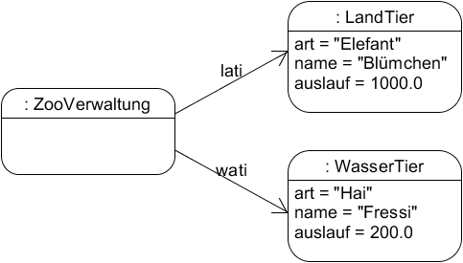

Autor: Christian Pothmann – cpothmann.de, freigegeben unter CC BY-NC-SA 4.0, Juni 2021

